Seminario TIC · CURZA / UNCo
Guía — BI · A1.4 — Fechas y granularidad (Misión 6)
Simulador 1 «Fuentes y campos» · Seminario TIC · CURZA / UNCo
Simulador: https://lmbsoft.github.io/curza-stic/bi-1-fuentes.html
Video: bi-a1-4-fechas-granularidad-charon.mp4 (subtítulos activables) · duración 77 s. Recorrido demo docente: explicar → anticipar → hacer → comentar el resultado.
Capítulo A1.4. Objetivo: usar la fecha como dimensión y cambiar la granularidad (día → mes). Misión 6.
Paso 1. Misión 6 (0:00)
Consigna: elegir «fecha» como dimensión con cantidad_kg (SUMA) y activar «agrupar fechas por mes».
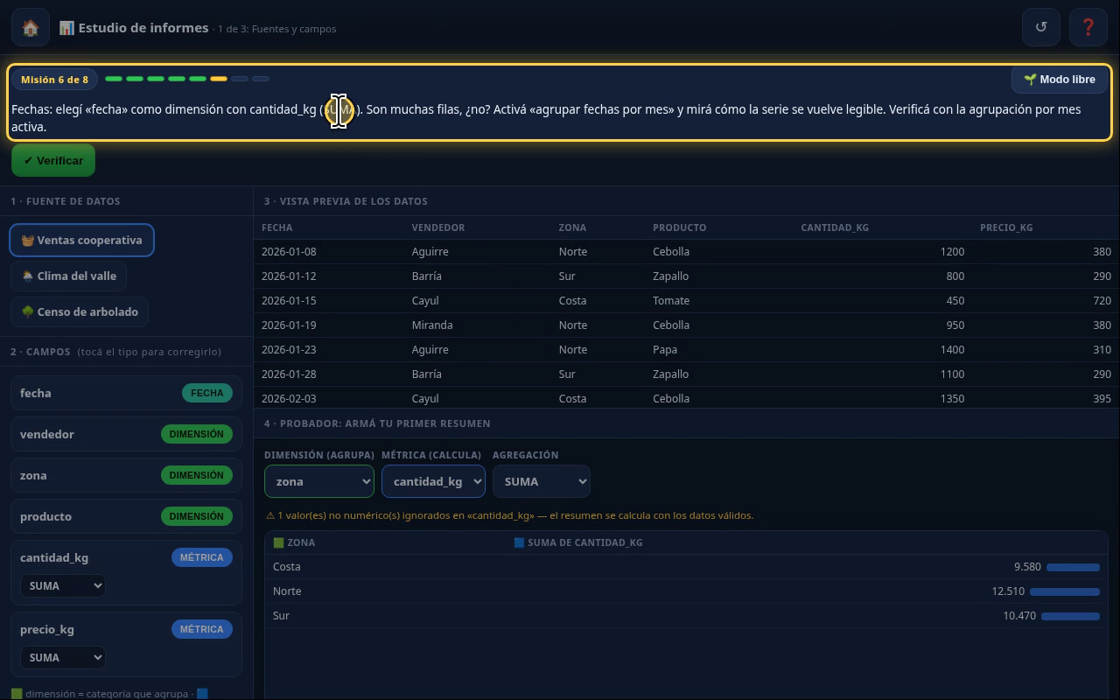
Narración: «Capítulo cuatro: fechas y granularidad. La misión 6 pide usar la fecha como dimensión y agruparla por mes.»
Paso 2. El tipo FECHA (0:09)
Qué hacer: Mirá el chip de «fecha» en «2 · Campos».
fecha tiene tipo propio (FECHA): es una dimensión que además se puede agrupar por mes.
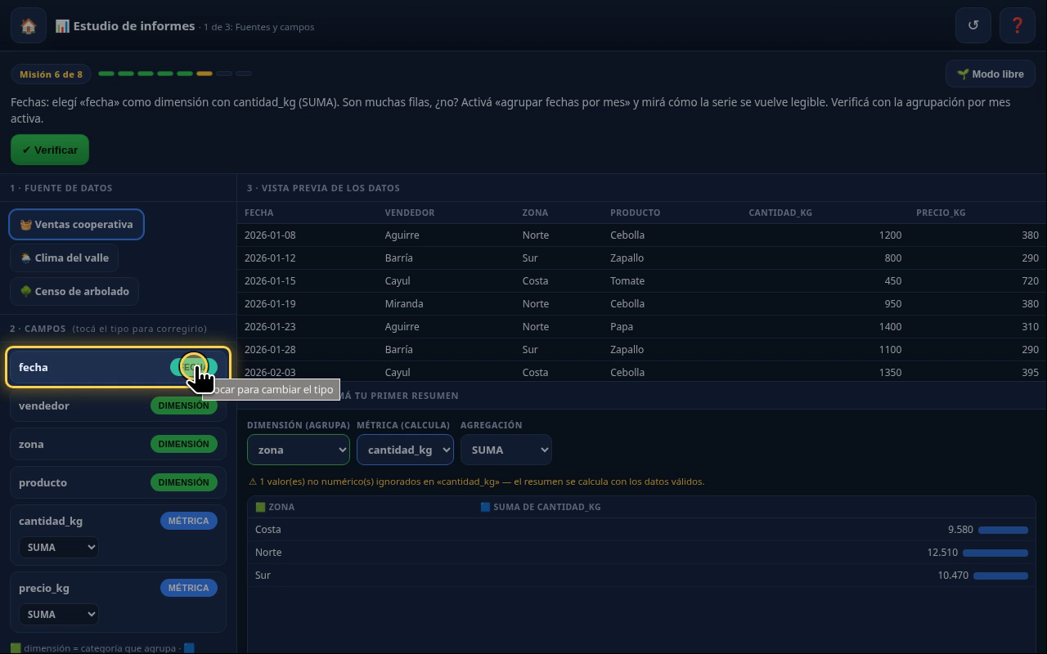
Narración: «Las fechas son una dimensión especial: tienen tipo propio, FECHA, con este chip verde agua. Partimos del resumen por zona, con cantidad_kg y SUMA.»
Paso 3. Dimensión = fecha (0:22)
Qué hacer: Abrí «Dimensión» y elegí fecha.
El resumen pasa a tener una fila por cada día con ventas.
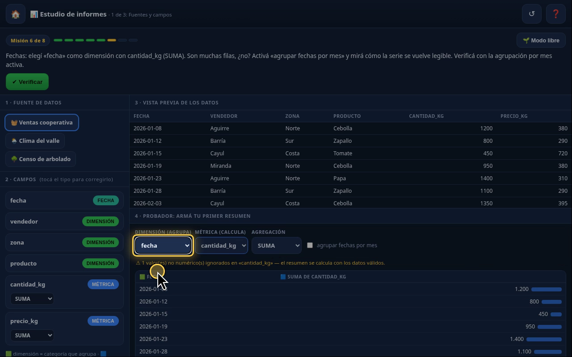
Narración: «En Dimensión elegimos fecha. ¿Qué esperamos? Una fila por cada día con ventas.»
Paso 4. 36 filas: ilegible (0:30)
Con granularidad diaria el resumen tiene 36 filas (una por fecha con ventas): imposible ver la tendencia de un vistazo.
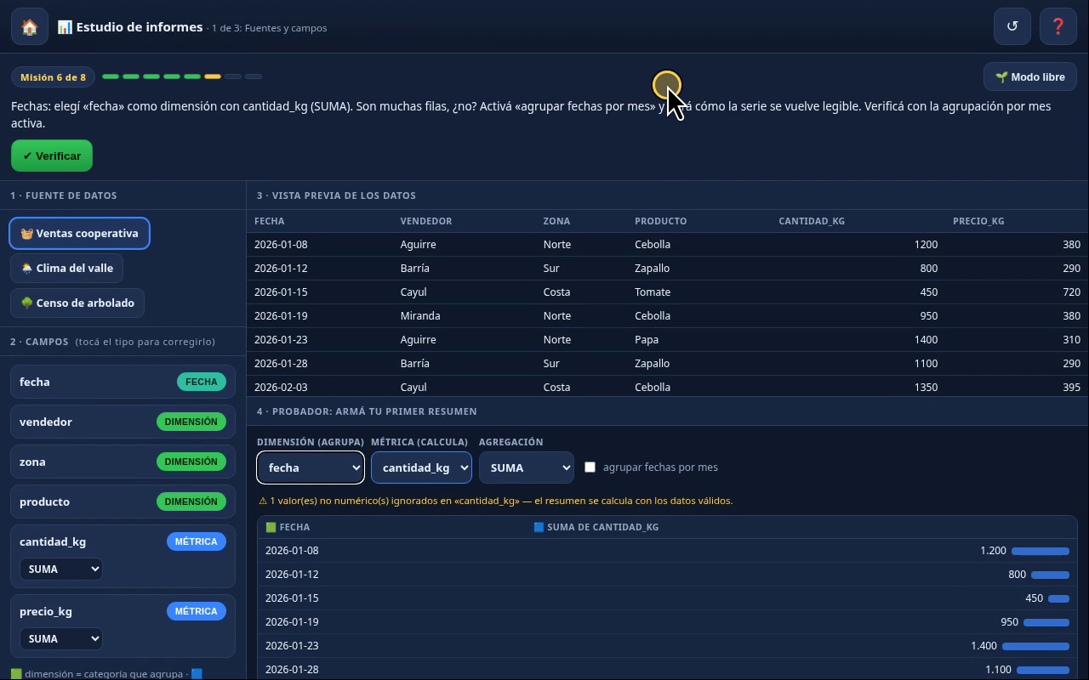
Narración: «Son treinta y seis filas: hay que bajar, y bajar, y bajar. Así la tendencia no se lee.»
Paso 5. Agrupar por mes (0:37)
Qué hacer: Marcá la casilla «agrupar fechas por mes».
La casilla aparece solo cuando la dimensión es de tipo FECHA.
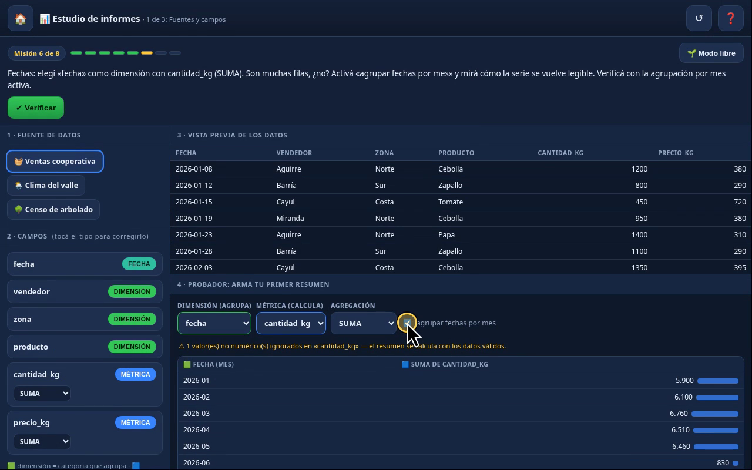
Narración: «Al elegir fecha apareció una casilla nueva: agrupar fechas por mes. La activamos.»
Paso 6. Seis meses (0:44)
ene 5.900 · feb 6.100 · mar 6.760 · abr 6.510 · may 6.460 · jun 830 kg.
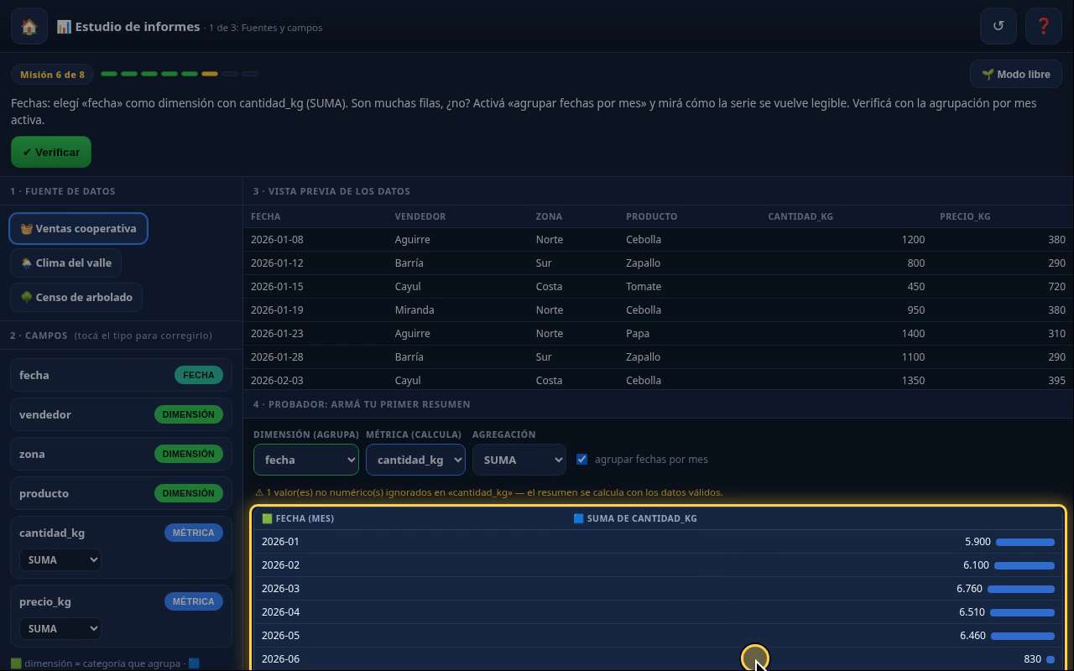
Narración: «Ahora son seis filas, una por mes. De enero a mayo, entre 5.900 y 6.760 kilos; junio cae a 830.»
Paso 7. Leer con criterio (0:54)
Junio tiene una sola venta (el semestre de datos termina el 2 de junio): es un mes parcial, no una caída real.
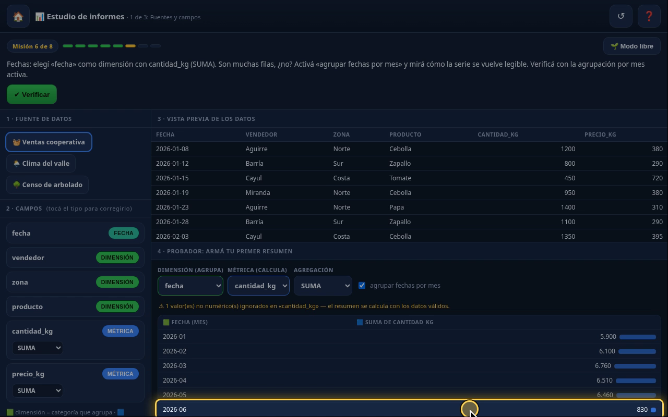
Narración: «Ojo: esa caída no es una mala noticia. Junio tiene una sola venta: es un mes incompleto.»
Paso 8. Verificar la Misión 6 (1:02)
Qué hacer: Tocá «✔ Verificar» con la agrupación por mes activa.
Mensaje: «Las fechas son la dimensión más poderosa del BI…».
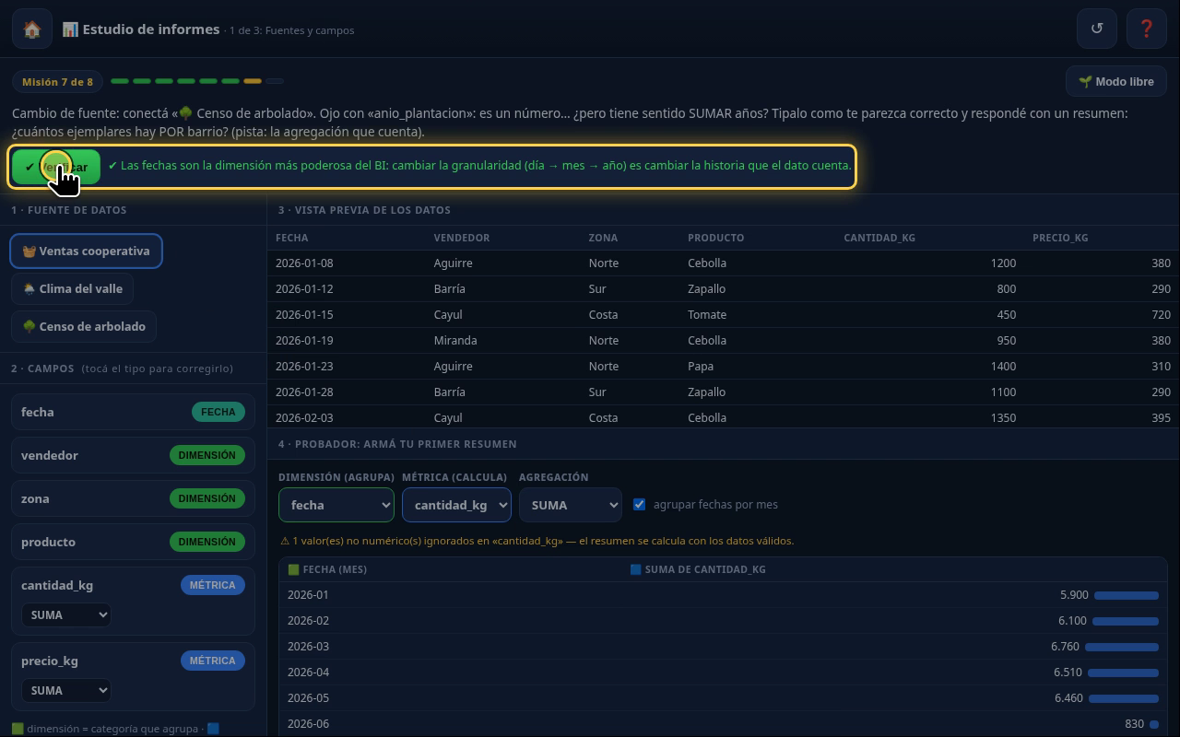
Narración: «Cambiar la granularidad cambia la historia que cuenta el dato. Verificamos. Misión 6 cumplida.»
Paso 9. Lo que sigue (1:10)
Misión 7: censo de arbolado y anio_plantacion (capítulo A1.5).
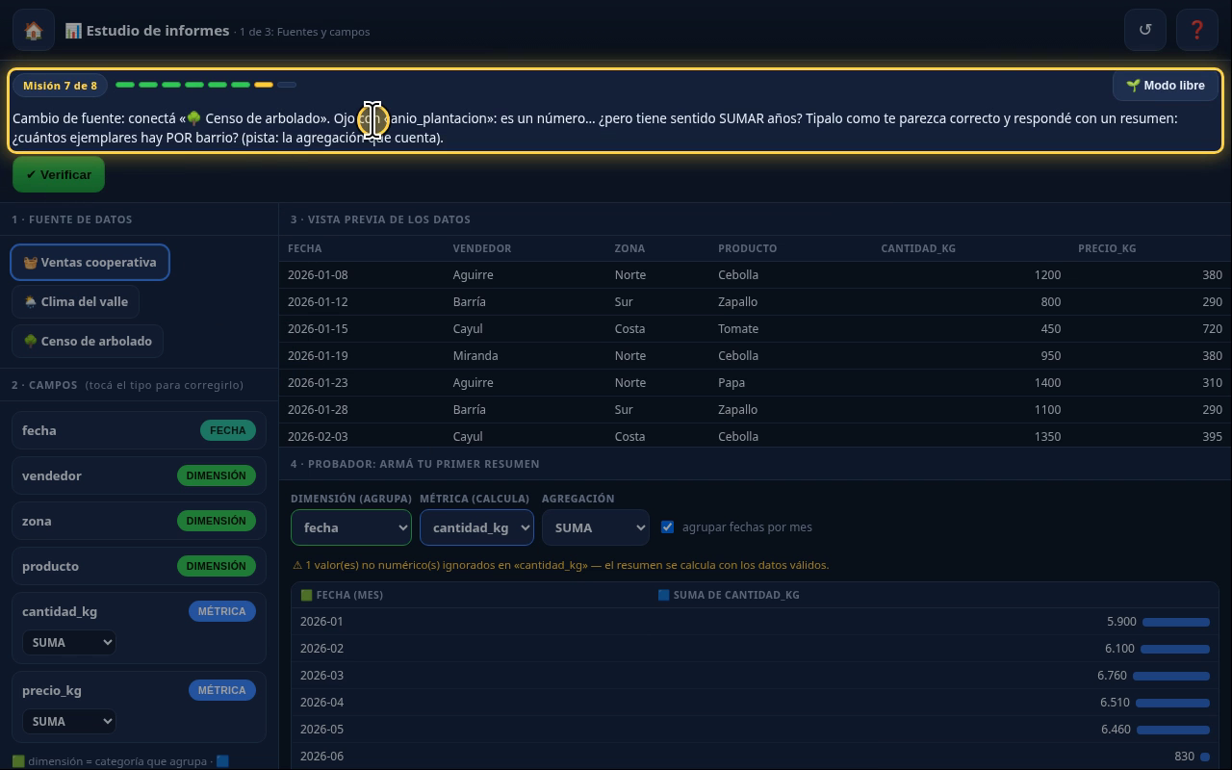
Narración: «En el próximo capítulo cambiamos de fuente, y vemos que no todo número es una métrica.»
Checklist
- Dimensión fecha: 36 filas diarias
- Casilla «agrupar fechas por mes» activa: 6 filas
- Junio = 830 kg (mes parcial, 1 venta)
- Misión 6 verificada

